Утвержден
распоряжением Кабинета Министров
Чувашской Республики
от 24.07.2006 № 194-р
(приложение № 1)

ОБРАЗЕЦ
учетной информации в виде бумажного носителя

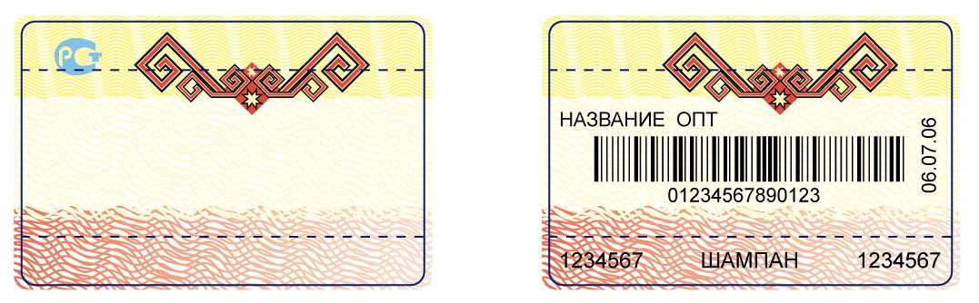

Утвержден
распоряжением Кабинета Министров
Чувашской Республики
от 24.07.2006 № 194-р
(приложение № 2)

ПЕРЕЧЕНЬ
элементов защиты учетной информации в виде бумажного носителя

1. Защитные сетки в рисунке, размеры бумажного носителя.
2. Просечки внутри учетной информации. При попытке переклеивания разрушается.
3. Специальная невидимая ультрафиолетовая краска. При освещении ультрафиолетовым светом по всей площади марки видны светящиеся интенсивным желтым светом слова «Чувашская Республика».
4. Специальная термохромная краска. При нагреве изображения знака соответствия РСТ выше 30^{о}С (достаточно тепла руки) знак соответствия исчезает, проявляясь вновь при остывании.
5. Типографская защита с применением гильоширной композиции с ирисным раскатом в нижней части бумажного носителя.
6. Учетная информация в виде бумажного носителя имеет штрих-код.
7. Индивидуализация учетной информации в виде бумажного носителя. Каждый бумажный носитель имеет свой уникальный серийный номер и информацию, наносимую специализированным оператором.

